Les nouveaux engrenages coniques en polymère igus pour l'entraînement sans graisse sur un angle de 90 degrés sont une alternative aux solutions métalliques : à la fois économiques et sans entretien.

Les pignons coniques sont idéaux comme éléments d'entraînement pour transmettre des forces à un angle de 90 degrés. igus vient de mettre au point des roues coniques en deux polymères hautes performances résistants à l'usure et à longue durée de vie pour les tâches simples. Ces pignons sont légèrs et économiques tout en fonctionnant sans graissage externe. Un avantage pour l'entretien, tant en matière de coûts que de temps.

Les roues dentées sont des éléments d'entraînement très répandus. On les trouve entre autres dans les mécanismes d'horlogerie, dans les entraînements des vélos électriques, dans les actionneurs et les systèmes de verrouillage. Si les forces à transmettre doivent l'être de manière non linéaire, c'est à des pignons coniques qu'il faut faire appel. En agissant sur un angle de 90 degrés, ceux-ci peuvent assurer des changements de format dans le secteur alimentaire par exemple, trier des colis en logistique ou encore permettre l'adaptation flexible et rapide de lignes d'assemblage dans la gestion des moyens de production et dans le secteur automobile. igus vient de mettre au point des pignons coniques en deux polymères hautes performances qui sont dédiées à un emploi en présence de petites à moyennes charges. « Avec iguform S270 et igutek P360, nous proposons deux matériaux qui ont déjà fait leurs preuves pour les roues dentées et qui ont tout pour le faire aussi sur les pignons coniques », explique Christophe Garnier, Responsable de la Division iglidur chez igus France. L'iguform S270 se distingue par un faible coefficient de frottement et une faible absorption d'humidité. Les pignons coniques en igutek P360 ont, quant à elles, une très grande résistance à l'usure et une très grande ténacité qui rendent les éléments d'entraînement insensibles aux chocs. Les pignons coniques en polymères optimisés en termes tribologiques sont très appréciées des utilisateurs car ils sont économiques, légèrs et n'exigent pas de graissage extérieur contrairement aux versions métalliques. Ils permettent donc d'allonger les intervalles entre les entretiens sur les machines et équipements et d'augmenter l'hygiène et la propreté.

Série spéciale sur mesure moulée par injection
« Grâce à des outils de simulation et aux données collectées dans notre laboratoire de tests d'une superficie de 3.800 mètres carrés, nous pouvons conseiller nos clients de manière très personnalisée et les aider à trouver le bon matériau et la bonne forme de denture, du prototype jusqu'à la série », ajoute Christophe Garnier. Les engrenages coniques sont toutes disponibles en six rapports de démultiplication, auxquels s'ajoutent sept modules pour la transmission de la force. Les dimensions standards ne vont pas ? L'avantage avec igus est que l'entreprise dont la maison mère est à Cologne en Allemagne, produit elle-même ses plastiques en mouvement avec plus de 800 machines d'injection et qu'elle construit ses propres moules d'injection. « Avec notre nouveau système de moules mère pour les roues dentées, nous sommes en mesure de produire des pièces spéciales sur mesure en série, de manière économique, en quelques semaines seulement », explique Christophe Garnier.

Légende :
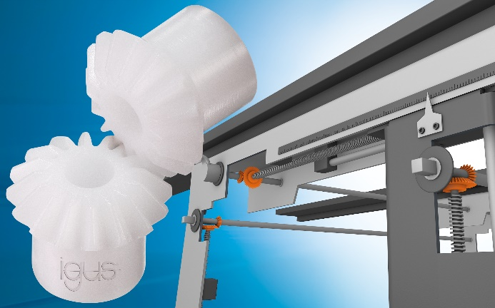
Photo PM5221-1
Les engrenages coniques sans graisse en polymères hautes performances igus transmettent des forces sur un axe à 90 degrés. Elles permettent par exemple de réaliser des changements de format dans l'industrie alimentaire. (Source : igus)
igus® France, située à Fresnes en Ile de France, est la filiale commerciale du groupe allemande igus® qui développe et produit des plastiques en mouvement. Ces polymères hautes performances sans graisse améliorent la technicité et réduisent les coûts dans toutes les applications dynamiques. igus est leader mondial sur les marchés des chaînes porte-câbles, des câbles ultra-souples ainsi que des paliers lisses, des guidages linéaires, des rotules lisses et des roulements en tribo-polymères. En 2021, igus® France a réalisé un chiffre d’affaires de plus de 24 millions d’euros et le groupe, dont les siège est situé à Cologne en Allemagne, a frôlé le milliard d'euros (chiffre d’affaires exact en avril 2022). Les recherches effectuées dans le plus grand laboratoire de tests du secteur sont source d'innovations constantes et de sécurité accrue pour les utilisateurs. 234.000 références sont disponibles sur stock et leur durée de vie peut être calculée en ligne. Au cours des années passées, l'entreprise a aussi connu une expansion par le biais de nouvelles gammes de produit, par exemple pour les roulements à billes, les réducteurs pour la robotique, l'impression 3D, la plateforme RBTX pour la robotique lean et les plastiques intelligents pour l'industrie 4.0. Le programme de recyclage de chaînes porte-câbles usagées « chainge » ainsi que l'investissement dans une entreprise qui retransforme en pétrole des déchets en plastique (Plastic2Oil) comptent parmi ses principales contributions dans le secteur de l'environnement.

Contact presse :
igus® SARL – Nathalie REUTER
01.49.84.98.11 nreuter@igus.net
www.igus.fr/presse

49, avenue des Pépinières - Parc Médicis - 94260 Fresnes
Tél.: 01.49.84.04.04 - Fax : 01.49.84.03.94 - www.igus.fr

Les Termes “igus, chainflex, CFRIP, conprotect, CTD, drylin, dry-tech, dryspin, easy chain, e-chain systems, e-ketten, e-kettensysteme, e-skin, flizz, iglide, iglidur, igubal, manus, motion plastics, pikchain, readychain, readycable, speedigus, triflex, plastics for longer life, robolink et xiros“ sont des marques protégées en République Fédérale d'Allemagne et le cas échéant à niveau international.

